

本科学士毕业论文
基于51单片机的停车场车位管理系统

姓 名： 高 超
学 号： 20151104810
院 系： 原网络技术学院
年 级： 2015级
专 业：计算机科学与技术
指导教师： 张大伟
目录
1. 概论 3
1.1 停车场车位管理设计背景 3
1.2 系统概述 4
1.3 前景 4
2. 整体设计方案 4
2.1 系统结构设计 4
2.2 方案论证与选择 5
3. 硬件设计 6
3.1 STC89C52的介绍 6
3.2 STC89C52引脚功能 7
3.3 电源设计 8
3.4 红外对管检测模块 9
3.5 LCD 1602液晶屏显示模块 10
3.6 蜂鸣器模块 13
3.7 GSM短信模块 15
4. 系统软件设计 16
4.1 主程序设计 16
4.2 中断程序设计 17
4.3 SIM初始化程序 18
5. 系统调试 18
5.1 硬件调试 18
5.2 软件调试 19
5.3 整机完成测试 21
6. 致谢 21

基于51单片机的停车场车位管理系统
网络技术学院 2015级嵌入式2班 高超 20151104810
指导教师 张大伟
摘要 现如今的经济比之以往已经突飞猛进，以前富人的象征汽车，现在已经是人们外出上班、旅游、甚至买菜都离不开的交通工具了。现在几乎每个家庭都有汽车，导致汽车数量大涨，虽然汽车让人们出行十分便利，但汽车数量增多也导致了很多问题，停车难就是其中之一。因此，我们必须应该重点关注对停车场管理的优化。本系统采用单片机技术针对停车场车位管理问题进行设计，它通过红外感应检测计算车辆，通过LED灯显示各车位情况，还有采用LCD液晶屏显示总车位数及剩余车位数，当车位满时提示报警并发送短信到相应设备。通过这一系列的操作，完成对停车场管理的高效化和合理化。
关键字 单片机；红外感应；车位显示；短信提示；

- 概论
  - 停车场车位管理设计背景
经济快速发展其最直观的展现就是科技的进步和群众生活水平的提高，现在结婚的要求已经从冰箱、彩电、洗衣机这老三件变成房子、车子、存款了，家家有车，人人有车越发导致了现在交通拥堵、停车困难、车位价格水涨船高一位难求的社会现状。现在车子的“立足之地”更是让很多家庭“魂牵梦绕”、寝食难安。停车场车位不足，乱停车现象严重从而占用应急车道、消防车道造成更大的损失。因此一个高效化、合理化的停车场管理系统是社会的必然需求，但是现在城市中很多的停车场都是通过人为管理的，其工作效率收到制约而且还有不菲的人工成本。本文针对这种社会现象利用自己所学的单片机技术来设计一个停车场车位管理系统来克服人工管理的一系列弊端，达到降低成本提高效率的终极目标。
如今集成电路发展迅速，单片机在轻薄化、集成化、廉价化的道路上也越走越远，而且单片机应用程度极其广泛，几乎日常生活中多有的电器都会用到单片机技术，可以说单片机促进了社会的发展和进步也毫不为过。单片机集体积小巧玲珑、功能多种多样、可靠性极其稳定、价格低廉等优点于一体是工业技术突飞猛进、自动化、智能化飞速发展得中流砥柱。目前单片机也在朝着更高的性能和更多的方向发展，也越来越受到各类开发者的喜爱。
  - 系统概述
本次设置主要采用了STC89C52开发PCB板，加入了红外对管模块、按键重置模块、LED显示模块、LCD液晶屏显示模块、GSM短信提示模块。它可以实现车辆计算、显示各车位信息、显示总车位数及剩余车位数、人工重置整体信息、短信和警报提示车位已满功能。本次设计的最终目的是打算创造一个操作简便易上手、系统稳定可长期持续使用、管理逻辑高效的停车场车位管理系统。并且在低廉的造价、高的错误容忍度、极简的操作风格等方面展现自己应用的特色，而且还不丢失其应有的扩展接口用来适应多变的市场。
  - 前景
现今，我国智能停车场管理系统市场需求剧增，在2018年全年汽车生产2808.06万辆，销售2780.92万辆。中国目前已经变成了一个“汽车集中地”。汽车数量众多、汽车平民化导致了堵车、汽车随处停放等问题越来越尖锐。虽然我国针对相关的问题出台了许多相应的政策。但是完善国法治标不治本、有时上述问题并不是人们真的想那么做而是被逼无奈不得不为。所以解决停车场等基础配套才是解决上述问题的关键。但是我国虽然国土广袤无边但是我国又是人口第一大国，人多而买车的人也多、车位就变得弥足珍贵了。综上所述，停车场车位管理系统有着充足的发展空间和非凡的意义。
整体设计方案
2.1 系统结构设计
本系统以单片机技术为主，通过主CPU芯片控制，搭载红外对管感应技术进行信息接入、经过主控制器处理，将信息通过LED灯对应车位、LCD液晶屏显示、蜂鸣器报警、短信息提醒等模块构成。本系统总体结构如图2-1-1所示：
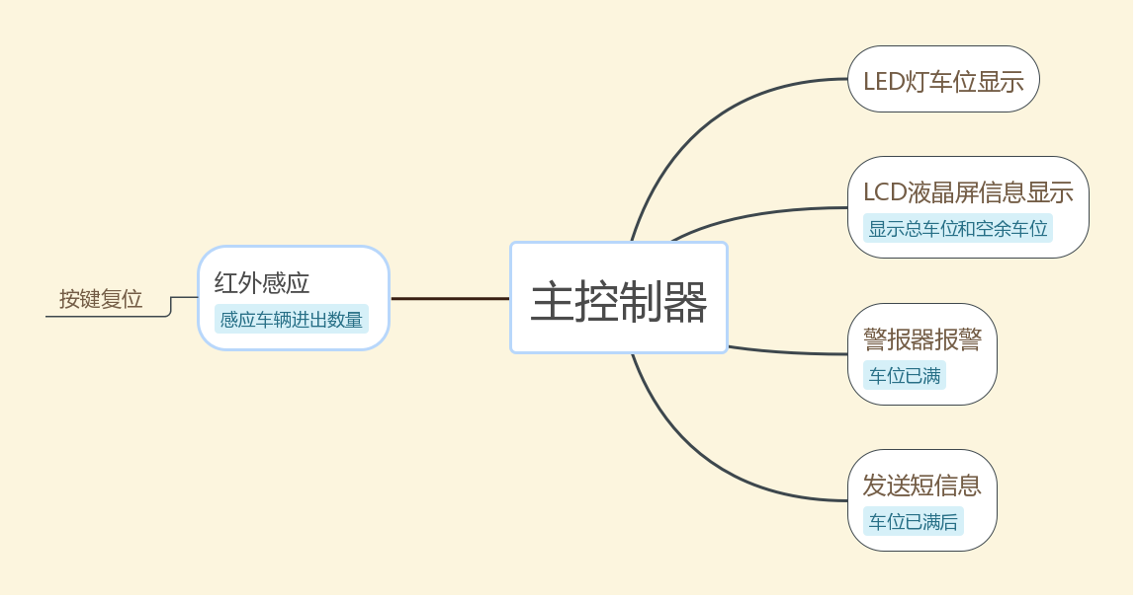
图2-1-1.
2.2 方案论证与选择
2.2.1 控制器的选择
本次设计选用STC89C52单片机做为系统的CPU。这个芯片体积小、易安装；价格极其低廉，它拥有良好的性能，无论是加密性，还是抗静电能力和抗干扰能力都很优秀，性价比非常高。并且它的功能很全面，它有很强的外部扩展能力，可以根据不同的需求在外部增加扩展，与许多的微机接口芯片相兼容，带来了很大的便利和灵活性。它还可以很容易的形成各种智能控制设备和仪器，做到机电一体化。更主要的是这个单片机的接口可以适应多种编程模式，只要将编号的程序通过串口烧录到CPU中，就可以实现目标功能。由于STC89C52单片机非常符合我系统设计需求，同时它的低价，低耗的要求适合多个多处使用，综上所述、本次设计决定以STC89C52作为CPU。
2.2.2 方案的论证与选择
对于检测车辆及车位的方案设计：
方案一：车辆的位置信息由系统中的车辆位置检测模块反馈得知，车辆位置检测模块由Circle和Induction By Current PCB板而构成，Circle主要被安置在控制车辆进出的控制杆前后地下4.9-9.9M的位置中，当车辆经过这个位置的时候Circle就会因为地面压力变化而产生感应电流发送给PCB板从而由CPU处理信号控制主机或电动道闸控制车辆经过时起闸和落闸的作用。该检测器适用于大规模高端停车场，公路车辆管理站及信号灯控制系统等方面。
方案二：来回经过的车辆也会被远红外线感应模块感应到，再经由可以发射红外线的Diode发射射线，最后红外线接收装置接收到红外信号并将其转化为电信号。其最重要的接收部件就是一个由特殊材质的PN结。它主要用来接收反射回来的入射光线，可以通过增大PN结的面积和减小电极面积来提升它接收光的能力，从而增加红外线检测的距离。它主要用于光探测、光纤通信等各方面。
方案三：对进出停车场的车辆通过专门的车牌识别仪器进行检测与登记。由移动高清红外摄像仪构成的车牌识别仪器立足于对大型停车场的真实使用场景，详细考虑其需求于特点，增加了车牌识别与P卡关联、场内车位诱导关联等常规同类产品不具备的功能特点，而且停车场系统于硬件之间的联系十分紧密，BUG很少，是很实用且高效的方案。
对于三个方案的优缺点分析：方案一使用车辆检测器需要与大型设备配合，使用更加准确并且检测车辆信息采集方便，但是使用它对场地限制性太强，实施工程需求较大。方案二的红外线感应器它与单片机相配合，可以很容易的去实现一个车辆的检测功能，但是它所受的干扰性太强，只能用于小型模型的制作，但是它的价格和实用性非常强，可以很好的适用于概念设计。方案三是现今社会针对停车场专门设计一个检测仪器，它的使用范围比较广，并且结合IC卡等控制能力也很突出，但是它的造价比较昂贵，只有一些比较大的公司才可以使用的起，并不使用我们本次设计。所以相比较三个方案的优劣性，我决定采用方案二去进行本次系统的车辆检测，它无论是从实用性还是从价格来说都非常的适合本系统的设计需求。
- 硬件设计
  - STC89C52的介绍
由安徽宏晶公司生产出的STC89C52是集极低的功耗、超高的核心频率于一体的单片机。其制程CMOS8更是行业的领航产品。STC89C52由一个可以存放8MB的快速RAM，而且RAM是可编程的。这款单片机的MSC-51内核更是在市场上饱经风雨的一款十分成熟的产品，其先进的技术更是有很多其他经典的核心所不具备的特殊功能。在单核性能这一项上，其8位的带宽和可编程的RAM更是很多单片机没有的特点。正是因为这些，STC89C52成为了很多嵌入式开发者制作系统的首选。它具有以下标准功能：
- 8K字节Flash。
- 512字节RAM。
- 32位I/O口线。
- 看门狗定时器。
- 内置4KB EEPROM，MAX810复位电路。
- 3个16位定时器/计数器。
- 全双工串行口。
- 最高运作频率35MHz，6T/12T可选。
  - STC89C52引脚功能

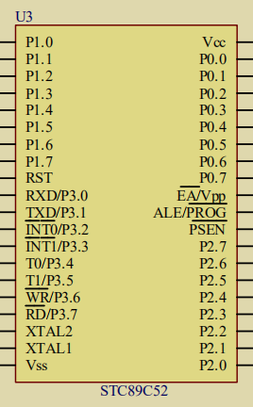
图3.1 STC89C52
Vcc：+5V电源
Vss：地
P0口：8位双向I/O口线。这是一个输出口，其中每位嗯呢驱动8个（P0.0~P0.7）TTL逻辑电平。当对P0输入高电平的时候，Point可以用来去High impedance input。当由Procedure进入存放在RAM的时候P0口也可以用作复位接口和地址接口。
P1口：该口是一个8位（P1.0~P1.7）准双向I/O口。它的负载能力为3个LSTTL门。
P2口：P2口具有8位数据处理带宽，而且内部有一个up电阻，支持双向通讯。它能驱动4个TTL逻辑电平。
P3口：具体参数于P2相同，该口也用作STC89C52的特殊功能使用。如下表3.1 引脚功能所示：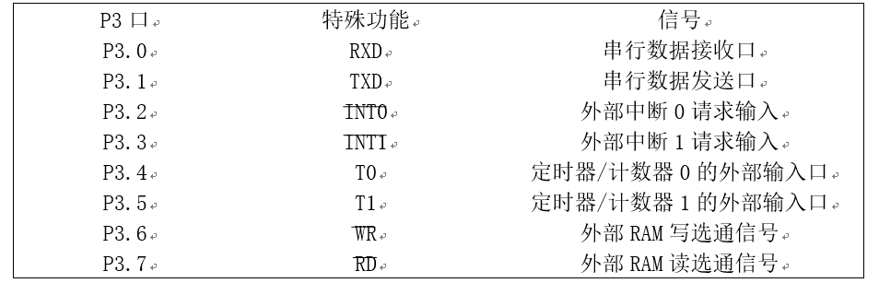
表3.1 引脚功能
RST：复位端。它处于高电平有效，宽度在24个时钟周期宽度以上（既2个机器周期），使单片机复位。
XTAL1：是内部时钟发生电路与振荡器反相放大器的输入端。
XTAL2：振荡器反相放大器的输出端。
  - 电源设计
如以下图3.3 电源电路图所示：
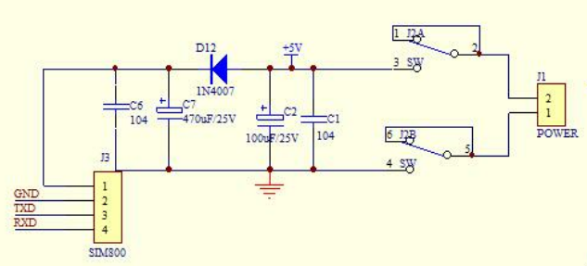
图3.3 电源电路图
电源插口POWER，电流经过开关（开关有6个引脚，按下开关接通2.3和5.4），然后经过俩个电容进行滤波，100uF的是电解电容，它用于滤低频稳压，而104的瓷片电容用于滤高频，其内容的值越大，稳压的能力就会越强。接到系统电源的+5V电压后，接着是LED指示灯和一个限流电阻用作电源的指示灯使用，当开关开启则灯亮表示有电。
  - 红外对管检测模块
当红外线Emission端和光敏Receive端同时工作时将其总称为红外对管（ITT）,红外线的Emission端是由一个二极管构成，这个二极管的主要作用就是将接受而来的Power转变为可以发射的近程红外光。Emission端的主要构成结构、实际工作原理和一般的luminous diode十分相似，但是也还是具有很多的不同，最主要的区别体现在其所使用的半导体材料不同上面。一般的luminous diode主要采用IGaA于IGaA Gtoreq等材料，经过复杂的全透明封装模式封装而成。主要受到的影响因素有：发射角度、发射距离、发射光强度等。光谱之中红外线的位置为0.75~396微米级别。其是一种人类不可见的光。只要一种物质它的存在比AZ高，它就可以产生红外线。它是现代物理学上的热射线。
Receive端其主要构成为半导体，通俗的说就是一个半导体元器件，其主要功能于Emission端刚好相反，是将接收而来的红外线转变为可以由CPU是别的电信号。其最核心的部位由一个PN结构成，Emission端与luminous diode差别很小，但是Receive端的差别就很大，其存在的意义就是光电信号的转换，所以其为了更好的接收光源传来的光信号，PN结设计的比普通的luminous diode要大的多且把电极的面积尽可能的缩小。并且PN结的结深非常浅，一般小于1微米。Receive端在反电压的环境下工作，当其在没有收到光信号的时候收到的暗电流很小，几乎感应不到，但是一但接收到光信号，众所周知光也是一种能量的载体，当光信号带着能量（光子）打在PN结之上，PN结再把能量传输到共价键之上的束缚电子之中，应此产生了Electron-Hole Pairs，最后在反向电压的大环境下，电子被迫产生了漂移，当其受到的光信号越强，能量越强，电信号也就越大，从而完美的达到了功能。
如图3.4红外对管电路所示，为红外对管的电路图。
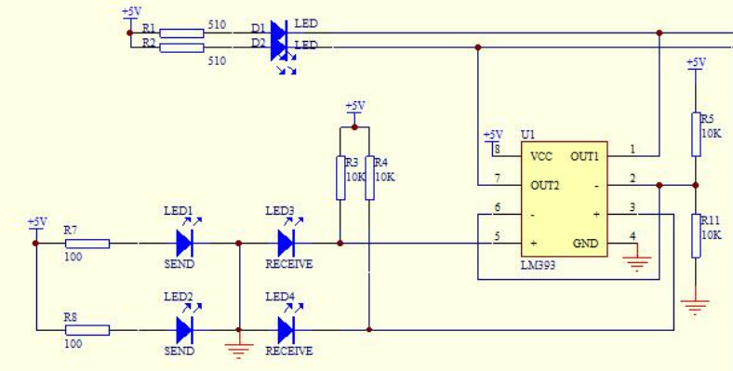
图3.4 红外对管电路图
  - LCD 1602液晶屏显示模块
背光和无背光是1602LCD液晶屏的具体种类。背光的厚度普遍要高于无背光，但是在实际应用种这两个种类并没有实际性的差距。主要用到的一些参数为：显示容量：（16×2）个字符、工作电压：4.5V-5.5V、工作电流：2.0mA、模块最佳电压：5.0V、字符尺寸：2.95×4.35mm。
    - 1602LCD引脚功能说明
1602LCD使用的是标准的14脚和 16脚的接口，14脚的是不带背光的，16脚的是带背光的，具体接口说明如表3.5.1所示：
编号 | 符号 | 引脚说明 | 编号 | 符号 | 引脚说明
1 | VSS | 地电源 | 9 | D2 | 数据
2 | VDD | 电源正极 | 10 | D3 | 数据
3 | VL | 液晶显示偏压 | 11 | D4 | 数据
4 | RS | 数据/命令选择 | 12 | D5 | 数据
5 | R/W | 读/写选择 | 13 | D6 | 数据
6 | E | 使能信号 | 14 | D7 | 数据
7 | D0 | 数据 | 15 | BLA | 背光源正极
8 | D1 | 数据 | 16 | BLK | 背光源负极
表3.5.1
第1引脚：VSS是地电源。
第2引脚：VDD为+5V电源。
第3引脚：VL接口其功能是调整显示器的Contrast，当结+5V电压的时候就可以将Contrast调低，反之就会调高。在又是回产生画面撕裂的现象，这时候可以通过添加一个10K的电位器完美解决这个问题。
第4引脚：RS可以通过对RAM进行进一步的选择，-5V电压是可以选择Order RAM，反之就是DATA RAM。
第5引脚：R/W主要功能是读写端口，当再添加+5V电压的时候就可以进行Read Process，在添加-5V的电压的时候就可以进行Write的操作。当给R端和W端同时添加-5V电压的时候就可以写入Order和Site。R-5V,W+5V的时候可以Read Data，相反的情况下可以Write Data。
第6引脚：EPoint是一个Switch端口，当为止加上+5V电压的时候就可以让显示器工作。
第7-14引脚：D0-D7是8位的双向数据线。
第15、16引脚：是背光源的正负极。
    - LCD寄存器的选择和指令
E | R/W | RS | 功能说明
1 | 0 | 0 | 命令写入寄存器
1 | 0 | 1 | 数据写入寄存器
1 | 1 | 0 | 读取忙碌标志和RAM地址
1 | 1 | 1 | 读取RAM数据
0 | X |  | 无动作
表3.5.2(1) LCD寄存器的选择
控制线 |  |  | 数据线
指令功能 | RS | R/W | D7 | D6 | D5 | D4 | D3 | D2 | D1 | D0
清除屏幕光标回到原点 | 0 | 0 | 0 | 0 | 0 | 0 | 0 | 0 | 0 | 1
清除屏幕光标回到原点 | Data Clear
清除屏幕光标回到原点 | 0 | 0 | 0 | 0 | 0 | 0 | 0 | 0 | 1 | x
清除屏幕光标回到原点 | Data Hold
设定进入模式 | 0 | 0 | 0 | 0 | 0 | 0 | 0 | 1 | I/D | S
设定进入模式 | I/D=1，地址递增；I/D=0，地址递减；S=1，开启显示屏；S=0，关闭显示屏
显示器开关 | 0 | 0 | 0 | 0 | 0 | 0 | 1 | D | C | B
显示器开关 | D=1:开启显示幕；C=1：开启光标；B=1：光标位置的字符闪烁
移位方式 | 0 | 0 | 0 | 0 | 0 | 1 | S/C | R/L | x | x
移位方式 | S/C=0、R/L=0：光标左移；S/C=0、R/L=1：光标右移；S/C=1、R/L=0：字符和光标左移；S/C=1、R/L=1：字符和光标右移
功能设定 | 0 | 0 | 0 | 0 | 1 | DL | N | F | x | x
功能设定 | DL=1：数据长度是8位；DL=0：数据长度是4位；N=1：双列字；N=0：单列字；F=1：5x10字形；F=0：5x7字形
CG RAM地址设定 | 0 | 0 | 0 | 1 | CG RAM地址
CG RAM地址设定 | CG 寄存器 → Address Counter
DD RAM地址设定 | 0 | 0 | 1 | DD RAM地址
DD RAM地址设定 | DD 寄存器 →Address Counter
忙碌标志位BF | 0 | 1 | BF | 地址计数器内容
忙碌标志位BF | Read Address Counter，Check LCM，BF is busy
写入数据 | 1 | 0 | 写入数据
写入数据 | 将数据写入到CG RAM或者DD RAM
读取数据 | 1 | 1 | 读取数据
读取数据 | 读取CG RAM或者DD RAM的数据
表3.5.2（2） LCD指令表
    - 字符显示地址
如图3.5.3所示：
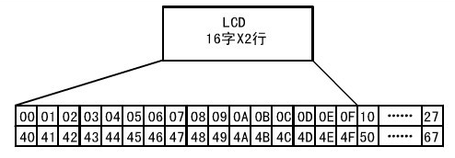
图3.5.3
如图3.5.3可以看出，1602LCD共有俩行16个字符的位置可以显示，在首行的第一个位置地址是0x80，第二行的第一个字符地址为0x80+0x40，如果要在第二行的第二个位置显示，就可以将写指令的地址设为0x80+0x40+1就可以了。所得到的字符信息对照表为图3.5.3（a）：
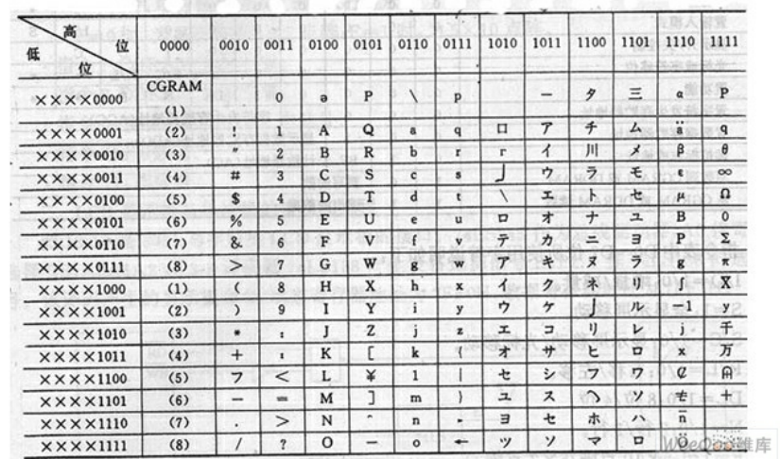
图 3.5.3（a）
  - 蜂鸣器模块
现如今单片机上用来发出声响（警报）的元器件大多都还是蜂鸣器。蜂鸣器经凑的一体式构造，由Rectified Alternating Current之间提供Power的现代化电子发声器材，其应用程度十分广泛，打印设备、不同的计算器、消防安检报警器、我们日常用的手机电话等几乎只要能发出声音的电子设备或多或少都会用到蜂鸣器。蜂鸣器主要有俩种类型：其一为压电式、其二为电磁式。
电压式蜂鸣器（压电式蜂鸣器）主要是用多谐振荡器，阻抗匹配器，压电蜂鸣片及共鸣箱和外壳组成，而且在它的外壳上还装着一个发光二极管。工作原理为当电源（1.5V-15V直流电压）接通后，多谐振荡器开启振荡输出1.5kHz-2.5kHz的音频信号。
电磁式蜂鸣器是由Oscillator，VibratingDiaphragm，电磁线圈，磁铁和一体化的外壳组成。工作原理为：当电源接通后，由振荡器起振产生音频信号的电流通过电磁线圈，然后由电生磁的原理使电磁线圈产生磁场。
蜂鸣器的工作发声原理
蜂鸣器的发声原理有俩种，一种是无缘他激型，一种为有源自激型。

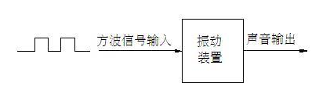
图3.6.1（a） 无缘他激型蜂鸣器工作原理
如图3.6.1（a）所示，无缘他激型蜂鸣器工作原理为：以方波信号输入为引发点，通过谐振装置后将方波信号变为声音信号然后输出。
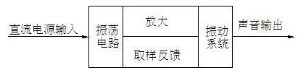
图3.6.1（b） 有缘自激型蜂鸣器工作原理
图3.6.1（b）就是有缘自激型蜂鸣器的工作原理：它是由电源产生的直流电输入经过振荡系统中的放大电路在谐振装置的作用下产生声音信号。
    - 蜂鸣器的驱动方式
如果利用单片机CPU对蜂鸣器进行操控可以由两种情况：其一为从PWN输出端口进行电信号的操作，还有一种就是利用输入输出端口每隔一段时间就改变正反电极产生一定的波形，通过改变这个电信号波形震动蜂鸣器，达到控制蜂鸣器的目的。
PWM自己就具备着可以改变电信号从而形成不同的波形达到控制蜂鸣器的目的。CPU中会自动的SetSystem RAM，我们可以利用这些RAM去Set PWM端口所输出的电信号，并且可以进一步设置Cycle和空闲时间等一系列的参数。利用这些RAM达到我们所想要的波形，再利用这个波形去震动蜂鸣器的发声单元。
他们可以用来设置PWM口的输出，同时还可以设置周期和占空比等，通过这些寄存器的设置来产生符合蜂鸣器所要求的频率的波形，然后打开PWM口的输出，PWM口就能输出这个频率的方波，然后利用这个方波去驱动蜂鸣器就可以了。
如果是使用第二种方法（通过设置定时切换输入输出端口的高低电压达到产生波形的目的）是有一定的复杂的。第一步必须设置一个合适的切换时间，其次还要考虑一些电平切换时的逻辑，例如一个频率为2500Hz的蜂鸣器驱动，可以了解到周期为400us，只要设置两百毫的定时，并且一到达这个定时就对输入输出端口的电压进行一次翻转，再用三极管放大电路去放大电信号震动发声模块，达到控制的目的蜂鸣器的目的。
GSM短信模块
GSM是我们现在使用的一种移动通信系统的简称。它所包含的短信编码共有三种格式：Block、Text、PDU模式。现在Block模式已经被淘汰，而Text模式由于比较简单，不适合用于做自定义数据的传输。所以现在使用最多的是PDU模式发送短信的方式去实现。本系统使用的是一个SIM800L的模块，这个模块的宫嗯那个实现是基于AT命令接口，通过编码传输而实现的一种文本显示而形成短信设计。
    - SIM800L模块
该模块可以支持4频的GSM/GPRS，其工作的频段有：GSM850、DCS1800和EGSM900MHz。它的大小为15.8*17.8*2.4mm，非常满足于用户对空间的需求。该模块支持许多的硬件接口，例如：USB接口、可编程输入输出接口、SIM卡接口等。
该模块使用时是通过AT命令与设备实现连接的，常用的命令如下表3.7.1所示：
AT+CSCA | 选择消息中心地址
AT+CNML | 新消息批示方式
AT+CSMS | 选择短信息服务
AT+CPMS | 选择短信息内存
AT+CMGR | 读短信息
AT+CMGS | 发送短信息
AT+CMGL | 列出SIM卡中短消息
AT+CMSS | 从SIM内存中发送短信息
AT+CMGW | 向SIM内存中写入待发短信息
表3.7.1 AT命令
系统使用原理图3.7.1为：
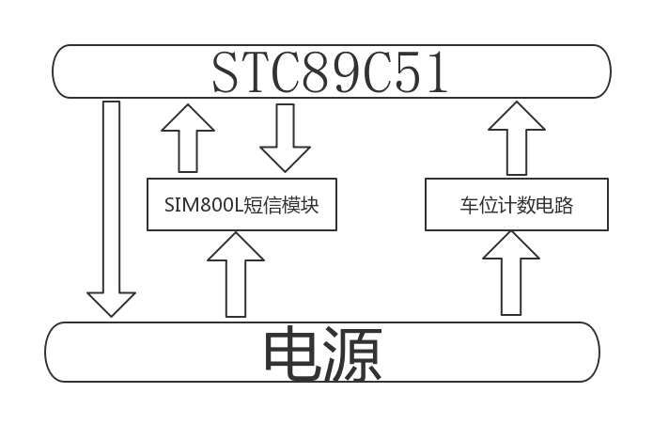
图3.7.1 短信模块流程图
在该流程完成后，用户就会收到一条“The number of parking space is ，Please note that the parking space is full!”，车位数和车位满的消息就会通知给用户，以便用户及时做出相应的应对方法，避免没有车位而无处停车。
- 系统软件设计
4.1 主程序设计
停车场车位管理系统主要的软件设计思路为由一个主程序控制，调用各个子模块程序共同完成而实现的。具体实现流程图为下图4.0主流程图所示：

开始
检测车位情况并显示
蜂鸣器报警并发送短息

N
判断车辆进出
车位满？
Y
蜂鸣器不响
计算车位
显示剩余车位数
判断车位情况
显示导航
结束
图4.0 主流程图
首先给系统进行初始化后，运用传感器判断车辆的进出，该设计有来个传感器，一个用来判断进来的车辆，一个用来判断出去的车辆。同样当进去车辆或出去车辆时，系统都会通过判断进行车位数量加减和实时显示，以便用户进行查看。
4.2 中断程序设计
这个程序用来计算车位数和发动报警及短信息发送。当有车进入，对应的车位灯显示，当有车辆离开时对应的车位灯也会进行显示，这样就可以明确的看到各个车位有无车辆停留的情况。然后就是当车位满后，报警器就会发生报警并向用户发送短信息提醒用户。如图4.2所示：
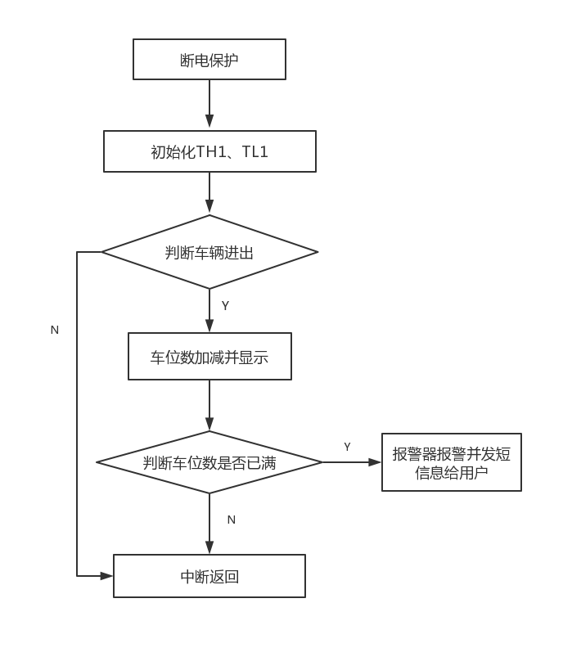
图4.2 中断程序流程图
4.3 SIM初始化程序
首先在SIM初始化时要设置回显，然后加入延时程序，为了给予设备一定的反应时间 ，然后建立连接，再次进行一次延时。当连接成功后需要设置为中断方式接收短信（TC35接收短信后向下位机的串口发送+CMTI：“SM”，1），下一步需要设置来电提示的初始化，最后设置波特率，当波特率为9600的时候表示SIM模块建立连接成功且初始化完成。
- 系统调试
  - 硬件调试
    - 电路板焊接
通过设计功能的需求设计硬件电路，需要对每个模块所使用的器材熟练使用后，然后进行电路板的制作。初始要先根据电路图列出电子元器件，检查材料是否齐全，还有各类需要量大的元器件要多准备一些，避免有丢失损坏的情况发生。
完成以上工作后，接着就是进行焊接工作。焊接前我们需要确定好各个元器件要焊接的位置，对应的在万用板上面进行部署，避免在焊接过程中一些器件没有位置安放的情况出现和一些器件摆放位置不当电路不同。焊接的时候按照原理图，按顺序有条理的进行焊接，按从小到大的顺序进行，不容易出现一些小元器件不好焊接上去的情况。另外在焊接的过程中要实时的检测电路，这样出现焊接问题更容易找出并且及时做出更改。
在焊接过程中出到的问题：
1.在通电后几个LED灯不亮，经检查时焊接时正负极接反而导致的。
2.焊接完成后CPU过热，排除各种原因后，通过万用表一个一个模块检测，
最终发现是一个电阻使用错误，导致电路电压过大，CPU运转过大而发生发热。
  - 软件调试
    - 系统仿真
系统仿真是通过使用Proteus软件。Proteus是EDA中常用到的软件，主要用来布置原理图和电路仿真的。它是由两个软件组成，ISIS和ARES，ISIS是用来进行系统仿真的，ARES是用来布线的。我这个系统是使用Proteus ISIS进行的系统仿真。
在Proteus ISIS中打开菜单，创建工程，就可以在工作窗口中进行操作，在软件的做左边有元器件库，如果库中没有我们需要的元器件，我们可以自己封装元件。按照电路图将电子器件从库中选取，摆放到工作窗口中，调整位置，然后用导线相连，运行之后就可以得到系统仿真图了。
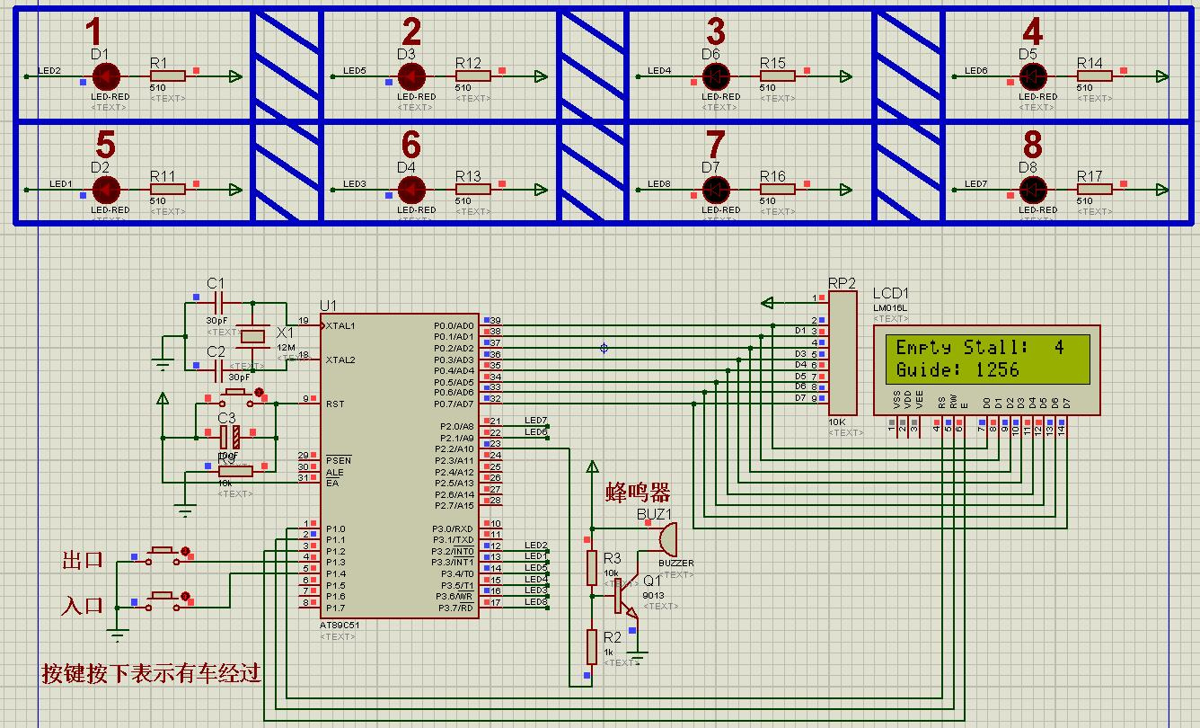
图5.2.1 系统仿真图
    - PCB仿真
使用Protel 99 SE软件进行PCB仿真图制作，仿真图主要应用于电路设计使用中。本系统所使用的PCB仿真图如下：
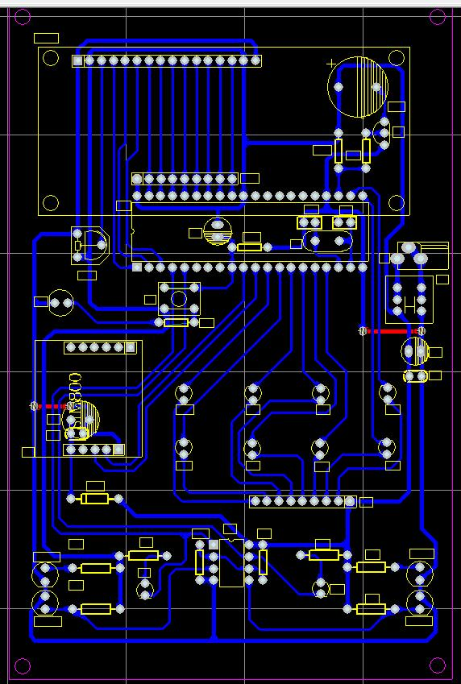
图5.2.2 PCB仿真图
    - 程序编写
程序编写使用的是keil软件。 keil软件是一款兼容51单片机的使用C语言开发的软件，它提供有编译器，库管理和仿真调试等。
在软件中，首先要在菜单栏找到新建工程，双击新建一个工程，设置工程保存路径，然后选择单片机型号，就可以在编程窗口进行程序编写了。我使用的是C语言用做编程语言。在完成代码编写之后编译运行无错误，然后进行仿真模拟，就可以生成相应的程序和效果。在程序运行完后会生成一个.hex的文件。然后我们通过串口助手连接单片机，然后通过烧录软件将.hex文件烧录到CPU中，软件程序就完成了。
  - 整机完成测试
最后将整体完成的成品进行测试，检测产品的各项功能是否顺利完成，如果各项的性能都已达标，运行状态与设计一致，就算完成了最后的整体设计。
- 致谢

大学的生活即将结束，回想四年来的欢喜忧伤。在毕业设计初始之时，由于自身知识浅薄，问题层出不群，但是经过大量的资料的收集和基础知识的重新回顾学习，终于建立了基础框架，一直到完成毕业设计的制作和论文初稿的完成。在这个过程中我要感谢张老师的倾力帮助，还有各位学长和同学们的也给予了非常大的帮助，这里我想他们表示真诚的敬意和真挚的感谢。最后还要再次感谢张老师在我毕设完成中给予的大量提议和指点，让我可以顺利完成毕设。另外还要感谢在这四年里内蒙古师范大学带给了我难忘的四年快乐学习生涯。最后感谢在这四年里授予我大量知识的老师们，是你们让我学会了成长，在步入社会的道路上减少了许多的坎坷。
参考文献
- 胡汉才.单片机原理及接口技术[M].北京:清华大学出版社, 2004.
- 马忠梅.单片机C语言Windows环境编程宝典[M].北京:北京航空航天大学出版社, 2004.
- 郭天翔.51单片机C语言教程.电子工业出版社, 2008.
- 赵冲．基于GSM的防盗报警系统设计[D]．西安科技大学，2007
- 江晓军，光电传感与检测技术[M], 机械工业出版社,2011
- 周航慈主编 《单片机应用程序设计技术》，北京航空航天大学出版社2004.8

Parking space management system based on 51 single chip microcomputer
College of network technology 2015. 2 GaoChao 20151104810
Directed by Zhang dawei
Abstract With the rapid development of economy, automobile has become one of the main means of transportation.While cars bring convenience to people, they also cause many problems.Parking difficulties become one of the problems in the city, which makes the importance of parking management more and more attention.This system adopts single-chip microcomputer technology to design for parking space management problems. It calculates the vehicle through infrared sensing detection, displays the situation of each parking space through LED lights, and USES LCD to display the total number of parking Spaces and the number of remaining parking Spaces. When the parking space is full, it will give an alarm and send a message to the corresponding equipment.So as to achieve a reasonable control of parking space management in the parking lot.
Keywords single-chip microcomputer;Infrared induction;Parking space display;SMS prompt;

